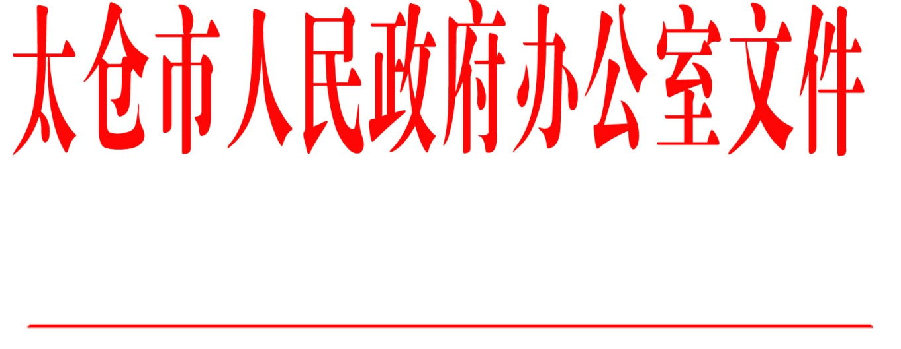

太政办〔2019〕107号

市政府办公室关于印发《太仓市持续加强
稀土行业秩序整顿工作方案》的通知

各镇人民政府，太仓港经济技术开发区管委会，高新区管委会、旅游度假区管委会，科教新城管委会，娄东街道办事处，市各有关单位：
经市政府同意，现将《太仓市持续加强稀土行业秩序整顿工作方案》印发给你们，请认真贯彻落实。

太仓市人民政府办公室
2019年8月8日
（此件公开发布）

太仓市持续加强稀土行业秩序整顿工作方案

为进一步贯彻落实《国务院关于促进稀土行业持续健康发展的若干意见》（国发〔2011〕12号）、工信部等12部委《关于持续加强稀土行业秩序整顿的通知》（工信部联原〔2018〕265号）、省工信厅等10部门《关于持续加强稀土行业秩序整顿的通知》（苏工信材料〔2019〕352 号）和苏州市政府办公室《关于印发苏州市持续加强稀土行业秩序整顿工作方案的通知》（苏府办〔2019〕134号）有关要求，坚决打击稀土违法违规行为，规范行业市场秩序，提升行业发展质量，现就我市持续加强稀土行业秩序整顿相关工作通知如下：
一、总体要求
坚持以习近平新时代中国特色社会主义思想为指导，全面贯彻落实党的十九大和十九届二中、三中全会精神，牢固树立新发展理念，坚持以供给侧结构性改革为主线，聚焦稀土行业秩序整顿中发现的突出问题，加大查处、惩戒力度，以建立常态化工作机制为重点，将督查贯穿于依法整顿全过程，切实落实稀土大集团管控和地方监管责任，实现稀土生产、流通以及进出口秩序规范有序，产品价格平稳合理，资源利用绿色环保，发展质量不断提升，稀土资源战略支撑作用得到有效发挥。
二、加强重点环节管理
（一）严格落实稀土冶炼分离计划
根据工信部下达的年度稀土冶炼分离总量控制计划，督促我市相关企业及时、如实填报原材料采购（含进口矿采购数量）、实际产量、销售量、库存等信息。结合年度稀土冶炼分离总量控制计划、稀土产品追溯系统、稀土增值税专用发票开具量、资源税完税证明等数据，定期核查计划执行情况，严禁开展代加工业务。对存在无计划、超计划生产，收购、加工和倒卖非法稀土矿产品，进口手续一证多用，污染环境等违法违规行为的企业，要立即责令停产，依法依规严肃处理。（市工信局牵头，市公安局、生态环境局、应急局、税务局、市场监管局等主管部门按职责分工负责落实）
（二）规范资源综合利用企业
全面排查我市现有的稀土资源综合利用企业，限定资源综合利用企业只能以稀土功能材料及器件废料等二次资源为原料，禁止以稀土矿（包括进口稀土矿）、富集物及稀土化合物等为原料，坚决整治以“综合利用为名”变相加工非法矿产品。严格落实《工业和信息化部关于规范稀土投资项目核准的指导意见》（工信部原〔2017〕127号）要求，严控新增稀土资源综合利用（含独居石处理）企业数量和规模，严禁以综合利用为名变相核准稀土冶炼分离项目，督促实际工艺、装备与核准文件不符的企业转产。（市工信局、发改委牵头，市生态环境局、市场监管局等主管部门按职责分工负责，各镇（区）人民政府（管委会）落实）
（三）强化产品流通监管
监督稀土矿产品、冶炼分离、废料回收、稀土金属等各类稀土企业如实开具稀土增值税专用发票，不得假冒品名。不定期检查稀土贸易企业，核实交易产品来源、数量，对买卖非法稀土产品，不开或虚开稀土增值税专用发票的企业，依法依规予以处理。严格落实稀土出口法定检验程序，做到批批必检。严格稀土出口许可证管理，重点关注出口异常企业，对经有关部门认定货源非法的出口企业，依法暂停其国内生产、销售，并停止核发企业出口许可证。加强对稀土产品进口管理，稀土矿产品进口应符合国家技术规范强制性要求，依法如实规范向海关申报，严禁伪报瞒报等不法行为。（市税务局、海关、商务局、市场监管局、工信局等主管部门按职责分工负责，各镇（区）人民政府（管委会）落实）
三、提升行业发展质量
（四）推进冶炼分离产能整合
综合考虑稀土产业政策、冶炼分离总量控制计划、市场需求等因素，围绕海外稀土资源进口平台、固废集中处置平台建设，在对现有冶炼分离产能进行全面梳理的基础上，制订冶炼分离产能整合方案，减少冶炼分离企业数量，提高冶炼分离产能利用率，优化资源配置。（市工信局、生态环境局按职责分工负责）
（五）促进绿色高效发展
支持我市稀土企业和科研院所不断完善稀土冶炼分离技术规范和标准，推广先进清洁生产技术，创建冶炼分离示范工厂。强化对稀土冶炼分离和资源综合利用企业的污染物排放和辐射安全监管，督促企业严格执行建设项目环境影响评价制度，落实建设项目环境保护“三同时”制度，加强稀土分离、烘干焙烧和烧结等工艺环节废气治理，实施稀土冶炼放射性废渣分类管理，按规定妥善处理处置含放射性废渣。对环评手续不全、污染物处理设施运行长期不正常，且超标排放的企业，依法依规处理处罚到位。（市生态环境局、市场监管局等主管部门按职责分工负责）
（六）积极推动功能应用
鼓励发展稀土深加工应用产业，充分利用现有政策支持稀土高端应用和智能化项目，提升稀土新材料产品质量和智能制造水平，促进镧、铈、钇等高丰度稀土元素应用。实施行业关键共性技术研发推广应用，提升行业竞争力。加强稀土新材料产学研用科技创新体系建设，推动稀土新材料供应商先期介入下游用户产品研发（EVI），促进上下游产业协同发展。（市工信局、发改委、财政局等主管部门按职责分工负责）
四、保障措施
（七）加强组织领导
按照《国务院关于促进稀土行业持续健康发展的若干意见》（国发〔2011〕12号）有关要求，各镇（区）人民政府（管委会）对各自属地内稀土行业的管理负总责，相关部门按职能分工负责。各镇（区）人民政府（管委会）要进一步制定配套的工作机制，层层落实责任，统筹做好稀土行业秩序整顿工作。
相关职能部门要在市政府的领导下按分工开展稀土违法违规行为打击整治工作，针对稀土冶炼分离企业、稀土资源综合利用企业和稀土商贸流通企业的违法违规行为，通过严格落实稀土项目管理要求、依法查处安全生产和环境违法行为、严格稀土进出口管理、核查稀土增值税专用发票开具、公示违法违规企业行政处罚、侦办涉嫌犯罪案件等相关措施，全面加强稀土行业秩序整顿工作力度。
（八）建立信息共享和工作总结报送机制
市相关部门要建立信息共享机制，确保稀土企业注册登记、项目备案、冶炼分离总量控制计划、稀土发票、进出口数据等信息在部门间实现共享。各镇（区）人民政府（管委会）及有关部门要于每年11月15日前将年度稀土行业秩序整顿工作总结书面报送市工信局。
（九）健全督查机制
各镇（区）人民政府（管委会）要开展稀土行业秩序的专项督查，重点查处无计划、超计划生产；采购、加工、销售非法稀土矿产品等违法违规行为。市政府将组织相关部门建立联合督查机制，定期进行市级督查，生产环节由工信部门牵头，流通环节由商务部门牵头。对存在工作进展缓慢、政策长期不落实、玩忽职守，参与、纵容甚至包庇违法违规活动等行为的镇（区）和企业，市政府将予以通报批评，并依法依纪追究相关人员责任。
（十）畅通举报渠道
各地、各部门要充分利用政府网站、媒体等途径发布举报方式，及时将群众举报、媒体曝光的违法违规行为线索通报相关部门，并及时反馈查处结果。利用各自门户网站及时通报和曝光典型案件，宣传工作成效。面向政府工作人员、行业从业人员开展培训，不断提升责任意识。
（十一）加大处罚力度
充分利用生态环境、安全生产、税务、海关等领域现行法律法规，依法依规从严惩处，震慑违法分子。健全企业“黑名单”制度，限制不良记录企业享受贷款、上市、评级等政策。
五、工作实施计划
（十二）全面开展自查（2019年7月1日—7月31日）
各镇（区）人民政府（管委会）根据整治工作内容和要求，形成2019年专项核查工作方案，对各自属地内的冶炼分离、综合利用和贸易企业开展全面排查。重点排查稀土企业2018年以来稀土矿、富集物、稀土氧化物的采购、加工生产、销售、库存；稀土增值税专用发票开具、资源税完税证明、稀土矿进口手续、安全环保等情况，组织企业认真填写自查表（附件1），对存在问题的企业提出处理意见，依法追究相关个人和企业的责任。
（十三）组织开展专项督查（2019年8月1日-8月31日）
市政府组织相关部门配合苏州市督查组对各镇（区）稀土行业秩序整顿工作部署和落实情况开展专项督查（附件2），将督查中发现的问题以及人民来信等反映的线索及时反馈各镇（区）人民政府（管委会），形成督查报告报送至苏州市稀土行业秩序整顿领导小组。
（十四）及时报送工作总结
各镇（区）根据核查情况，填写自查汇总表（附件3），并按照提纲格式形成书面自查报告（附件4），于2019年8月13日前上报市工信局。市工信局在各镇（区）自查和苏州市有关部门专项督查的基础上，形成全市稀土行业秩序顿工作总结，于8月底前上报苏州市工信局。

附件：1．企业自查表
2．稀土行业秩序整顿省级督查评价表
3．____镇（区）自查情况汇总表
4．____镇（区）稀土行业秩序整顿自查报告编
写提纲

太仓市人民政府办公室 2019年8月8日印发

